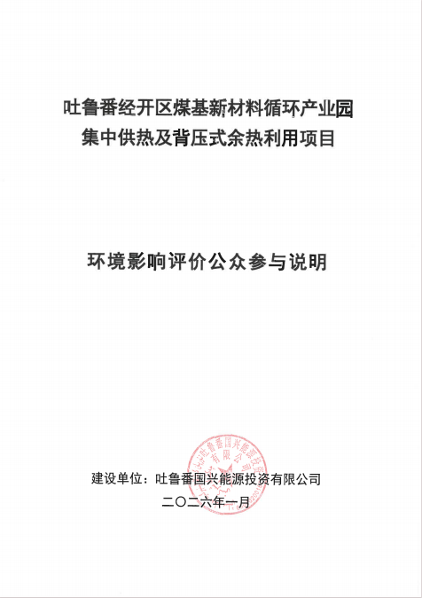

目 录
1.概述 1
1.1公众参与目的 1
1.2编制依据 1
1.3征求公众参与意见的方式 1
1.4公众参与总体方案及实施过程 1
2.首次环境影响评价信息公开情况 3
3.征求意见稿公示情况 3
3.1公示内容及时限 3
3.2公示方式 6
3.3查阅情况 9
3.4公众提出意见情况 9
4.其他公众参与情况 10
4.1公众座谈会、听证会、专家论证会等情况 10
4.2其他公众参与情况 10
4.3宣传科普情况 10
5.公众意见处理情况 11
5.1公众意见概述和分析 11
5.2公众意见采纳情况 11
5.3公众意见未采纳情况 11
6.报批前公开情况 12
6.1公开内容及日期 12
6.2公开方式 12
7.其他 14
8.诚信承诺 15
9.附件 16

1.概述

1.1公众参与目的
本次环评公众参与的目的是：
（1）维护公众合法的环境权益，在环境影响评价中体现以人为本的原则。
（2）更全面地了解环境背景信息，发现潜在环境问题，提高环境影响评价的科学性和针对性。
（3）通过公众参与，提出经济有效并切实可行的减缓不利社会环境影响的措施。
（4）平衡各方面利益，化解不良环境影响可能带来的社会矛盾。
（5）推动政府决策的民主化和科学化。

1.2编制依据
（1）《环境影响评价公众参与办法》（生态环境部令第4号）；
（2）《关于切实加强风险防范严格环境影响评价管理的通知》（环发[2012]98号文）。

1.3征求公众参与意见的方式
对拟建项目周边公众进行调查，征求公众对本项目建设的意见。
根据《环境影响评价公众参与办法》（以下简称《办法》）的规定，为确保与公众进行良好的沟通，针对参与的对象不同，本次公众参与分别采取了网络、报纸和张贴公告等形式。

1.4公众参与总体方案及实施过程
吐鲁番国兴能源投资有限公司为本次公众参与的法定主体。本次公众参与主要由建设单位实施，建设单位对公众参与的全过程及结果的真实性负责。
本项目位于吐鲁番经济开发区－煤基新材料循环产业园，该园区已依法开展了规划环境影响评价公众参与且该建设项目性质、规模等符合经生态环境主管部门组织审查通过的规划环境影响报告书和审查意见，根据《中华人民共和国环境保护法》、《中华人民共和国环境影响评价法》、《环境影响评价公众参与办法》（部令第4号）的要求，免予开展第一次公示和采用本办法第十一条第一款第三项规定的张贴公告的方式。
本项目进行征求意见稿公示。采用网络和报纸的方式进行。公众参与范围包括项目所在区当地居民。
本项目公众参与各环节的实施进度情况见表1。
表1 公众参与各环节实施进度
序号 | 公示环节 | 公示方式 | 实施时间
1 | 征求意见稿公示 | 网络公示 | 2025年12月3日
1 | 征求意见稿公示 | 报纸公示 | 2025年12月4日  2025年12月5日
2 | 拟报批前公示 | 网络公示 | 2026年1月9日

2.首次环境影响评价信息公开情况
根据《环境影响评价公众参与办法》（生态环境部令第4号）第三十一条：“对依法批准设立的产业园区内的建设项目，若该产业园区已依法开展了规划环境影响评价公众参与且该建设项目性质、规模等符合经生态环境主管部门组织审查通过的规划环境影响报告书和审查意见，建设单位开展建设项目环境影响评价公众参与时，可以按照以下方式予以简化：
（一）免予开展本办法第九条规定的公开程序：“建设单位应当在确定环境影响报告书编制单位后7个工作日内，通过其网站、建设项目所在地公共媒体网站或者建设项目所在地相关政府网站进行第一次公示”，相关应当公开的内容纳入本办法第二次的公开内容一并公开”。
本项目位于吐鲁番经济开发区－煤基新材料循环产业园，符合简化情形，免于第一次公示

3.征求意见稿公示情况

3.1公示内容及时限
- 公开日期：网络：2025年12月3日；报纸：2025年12月4日、2025年12月5日。
- 公开主要内容如下：
①网络公示主要内容如下：
吐鲁番经开区煤基新材料循环产业园集中供热及背压式余热利用
项目环境影响评价公众参与第二次信息公示
我公司于2025年11月委托新疆化工设计研究院有限责任公司承担“吐鲁番经开区煤基新材料循环产业园集中供热及背压式余热利用项目”环境影响评价工作。为维护社会公众合法的环境权益，提高环境影响评价的科学性和针对性，提升环保措施的合理性和有效性。现依据《中华人民共和国环境影响评价法》《环境影响评价公众参与办法》（生态环境部令第4号）等相关要求，对该项目环境影响评价工作进行公众参与第二次信息公示，向公众公开本项目环境影响评价的有关信息，征求广大公众的意见和建议。公示内容如下：
一、环境影响报告书的网络链接及查阅纸质报告书的方式和途径：
（一）环境影响报告书的全文网络链接
详情见附件：吐鲁番经开区煤基新材料循环产业园集中供热及背压式余热利用项目
（https://docs.qq.com/document/DVkh4a0RNTFpRT3Zr）
（二）查阅纸质报告书的方式和途径
如需查阅纸质报告书可联系新疆化工设计研究院有限责任公司。
二、征求意见的公众范围
本次环境影响评价过程中，广泛征询评价范围内及项目所在地公众、法人和其他组织的意见，以及关心该规划的所有社会人士对本规划的意见和建议。
三、公众意见表的网络链接
公众意见表可通过新疆维吾尔自治区生态环境保护产业协会网站进行下载，网址：
http://www.xjhbcy.cn/articles/show/6257
四、公众提出意见的方式和途径
在本次信息公示后，公众可通过向指定邮箱发送电子邮件、拨打联系电话等方式发表关于该项目及环评工作的意见看法。
（一）环评委托单位的名称和联系方式
单位名称：吐鲁番国兴能源投资有限公司
地址：高昌区西洲路526号272室
联系人：李嗣扬
联系电话：0995-8189584；电子邮箱：917131120@qq.com
（二）环评单位的名称和联系方式
环评单位：新疆化工设计研究院有限责任公司
联系人：张工
联系电话：0991-7987541；电子邮箱：120839429@qq.com
五、公众提出意见的起止时间
本次公示公众信息反馈的时间由公示日期起5个工作日。
②报纸公示主要内容如下：
吐鲁番经开区煤基新材料循环产业园集中供热及背压式余热利用
项目环境影响评价第二次信息公示

吐鲁番国兴能源投资有限公司拟建吐鲁番经开区煤基新材料循环产业园集中供热及背压式余热利用项目，委托新疆化工设计研究院承担环境影响评价报告的编制工作并已完成了征求意见稿。现对该项目环境影响评价工作进行第二次公示。
本项目环境影响报告书征求意见稿可在网站https://docs.qq.com/document/DVkh4a0RNTFpRT3Zr查阅，公众意见表可在网站http://www.xjhbcy.cn/blog/article/6257上查阅、下载。公众可在公示之日起5个工作日内通过信函、电话、电子邮件等方式与建设单位或环评单位联系。

吐鲁番国兴能源投资有限公司
2025年12月4日

（3）《办法》符合性：公示方式包括了网络平台和建设项目所在地公众易于接触的报纸，公示方式符合《办法》要求；且两种公示方式所公示的内容及征求意见期限均符合《办法》要求。

3.2公示方式

3.2.1网络
- 载体符合性分析：信息公开吐鲁番市高昌区人民政府网（属于《办法》中提到的“建设项目所在地公共媒体网站”）公示的方式，载体的选取符合《办法》相关要求。
- 网络公示时间：2025年12月3日
- 网络公示网址：
http://gcq.tlf.gov.cn/gcq/c105962/202512/fc7caf88b56247edab1948d6be8c394c.shtml
（4）网络公示截图：
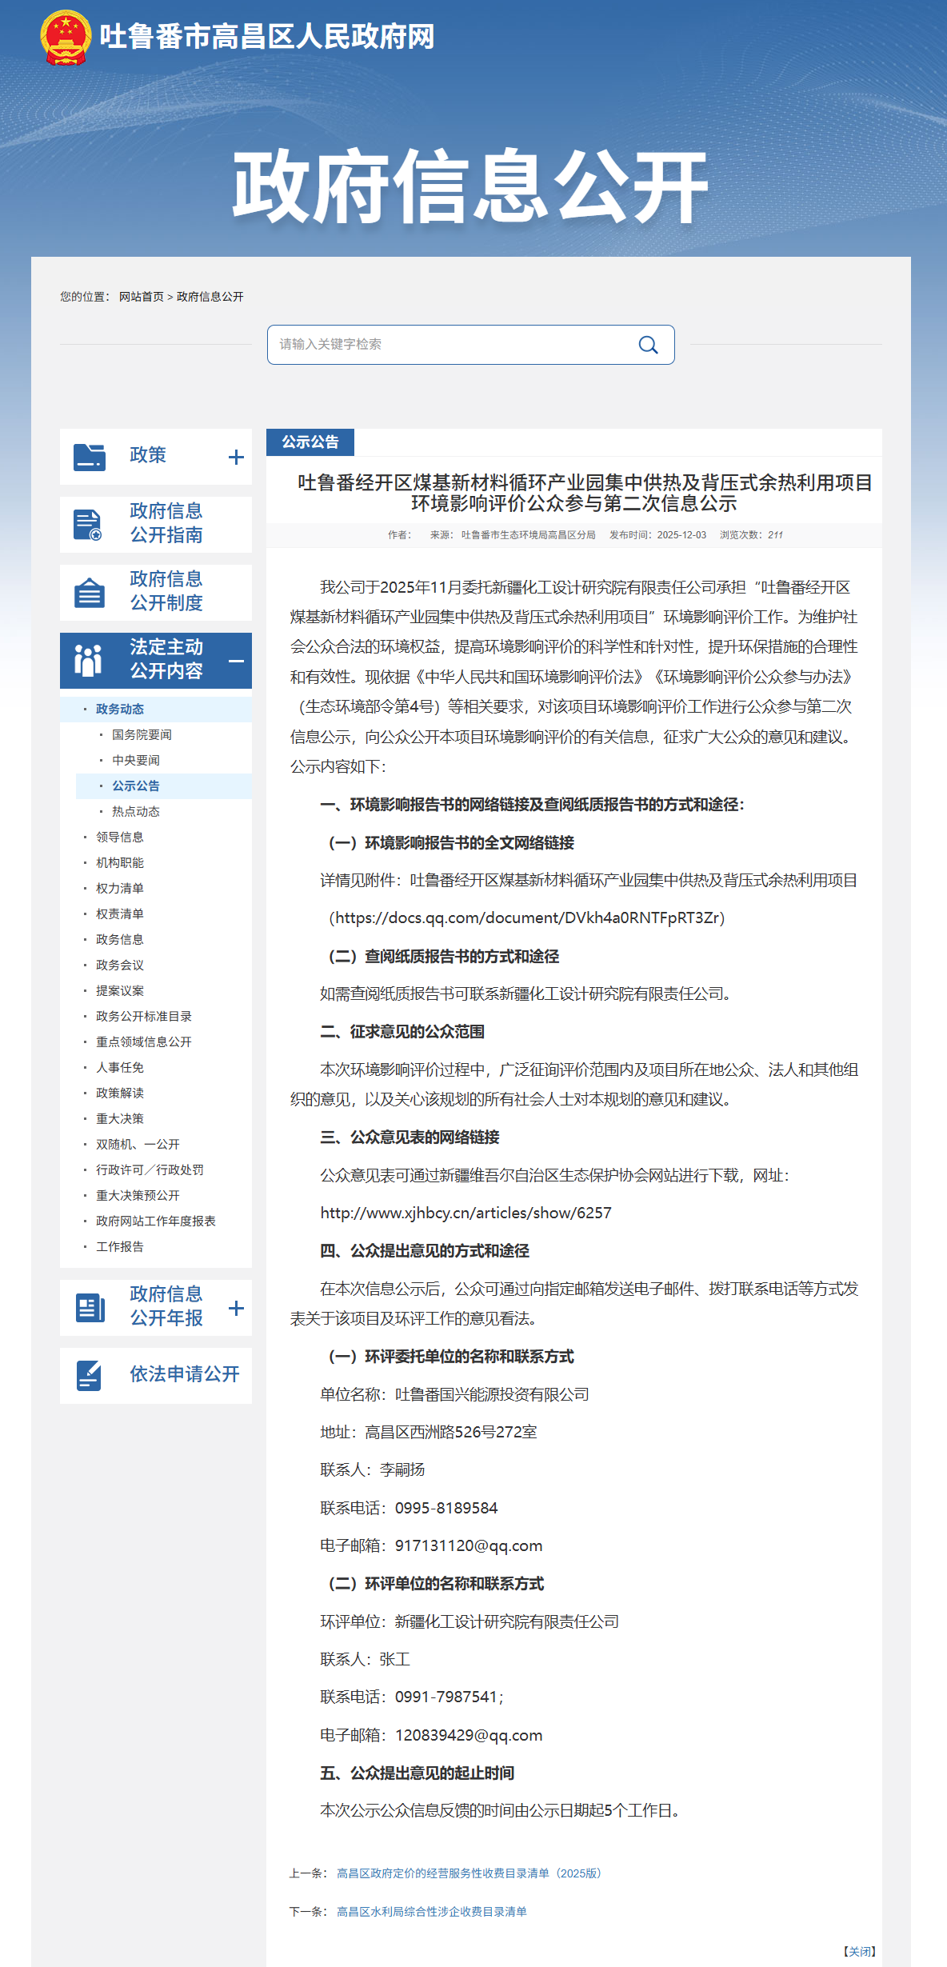

3.2.2报纸
（1）载体符合性分析：信息公开采取新疆法治报（属于《办法》中提到的“建设项目所在地公众易于接触的报纸”）公示的方式，载体的选取符合《办法》相关要求。
（2）报纸名称：新疆法治报
（3）报纸公示日期：2025年12月4日、2025年12月5日
（4）报纸公示照片：
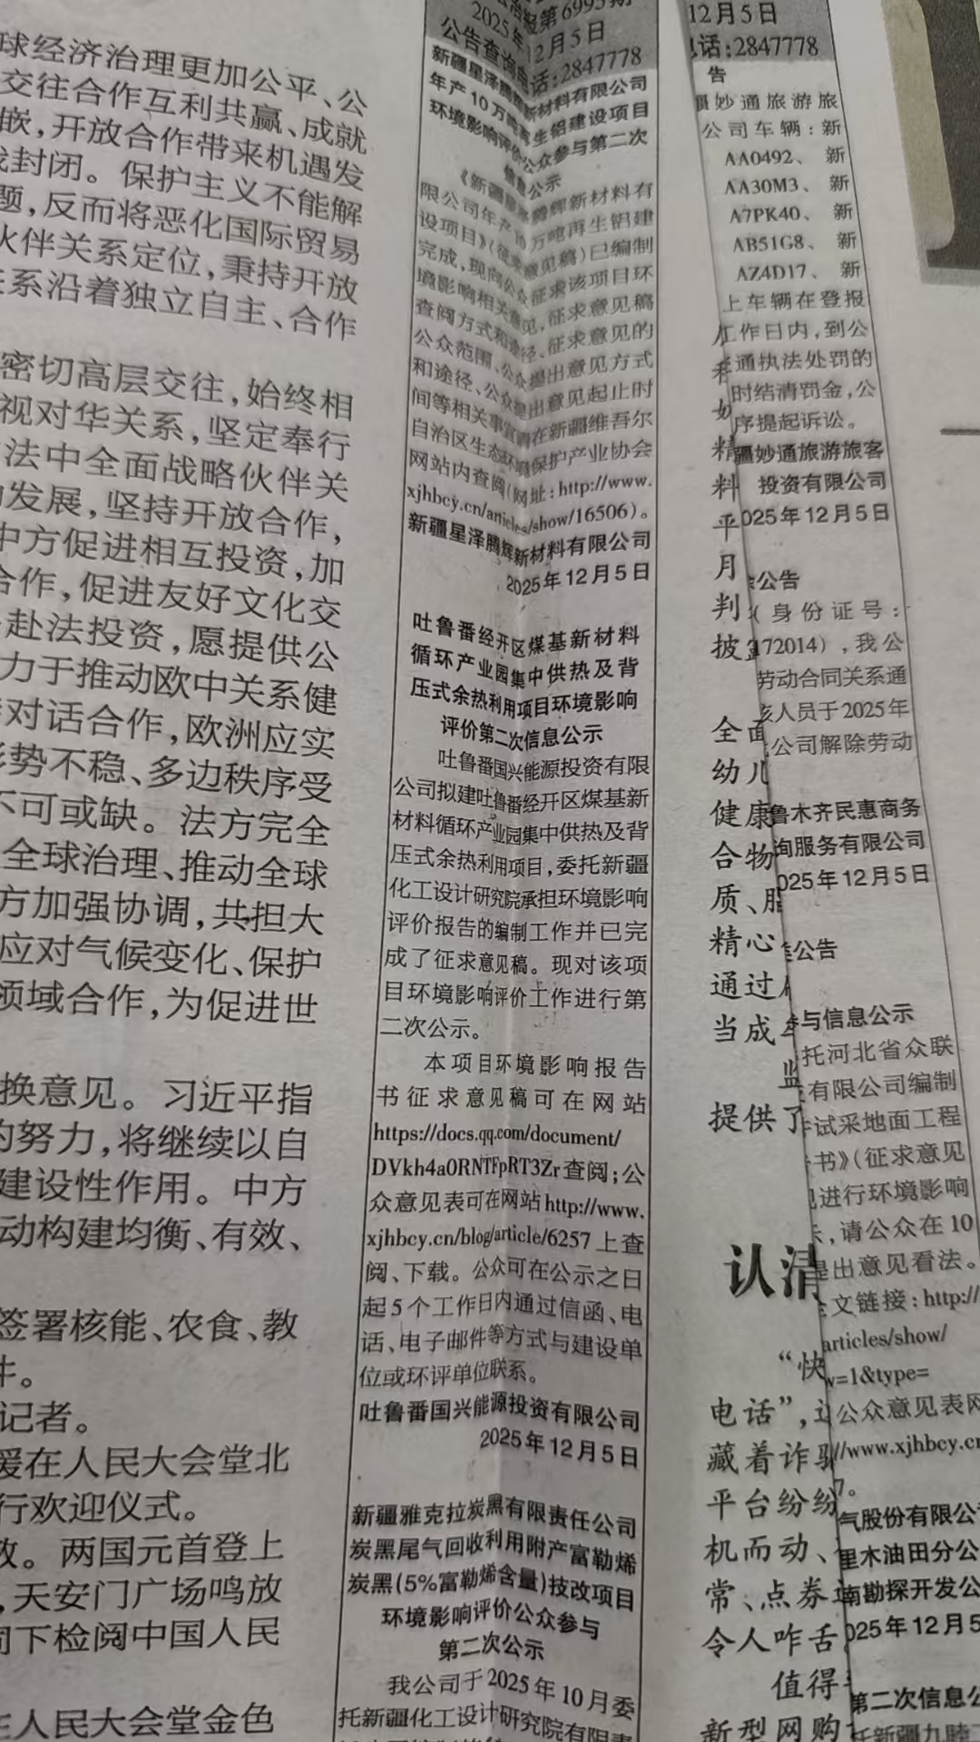

3.2.3其他
本项目在征求意见稿公开期间，除采取政府网站和报纸的公开方式外，未采取其他公众参与方式。

3.3查阅情况
本项目征求意见稿在第二次公示期间，新疆化工设计研究院有限责任公司在环评单位设置了项目报告书征求意见稿纸质版查阅场所，无公众前来查阅。

3.4公众提出意见情况
本项目在征求意见稿公开期间未收到公众反馈意见，故未开展公众座谈会、听证会、专家论证会等深度公众参与，符合《环境影响评价工作参与办法》要求。

4.其他公众参与情况

4.1公众座谈会、听证会、专家论证会等情况
本项目在征求意见稿公示期间均未收到公众反馈意见，未收到对该项目的建设提出相关异议或者反对建设的情况，因此，不进行深度公众参与调查。

4.2其他公众参与情况
本项目未采取其他公众参与方式。

4.3宣传科普情况
本项目未采取科普宣传措施。

5.公众意见处理情况

5.1公众意见概述和分析
本项目在吐鲁番市高昌区人民政府网、新疆法治报公示期间，均未收到任何反馈意见。

5.2公众意见采纳情况
本项目在吐鲁番市高昌区人民政府网、新疆法治报公示期间，均未收到任何反馈意见。

5.3公众意见未采纳情况
本项目在吐鲁番市高昌区人民政府网、新疆法治报公示期间，均未收到任何反馈意见。

6.报批前公开情况

6.1公开内容及日期
吐鲁番国兴能源投资有限公司在2026年1月9日开展拟报批公示，公开拟报批的环境影响报告书全文和公众参与说明。

6.2公开方式
吐鲁番国兴能源投资有限公司在向新疆维吾尔自治区生态环境厅报批环境影响报告书前，于2026年1月9日在吐鲁番市高昌区人民政府网上进行拟报批网络公示。
吐鲁番国兴能源投资有限公司在吐鲁番市高昌区人民政府网开展网络公示，载体选择符合《环境影响评价公众参与办法》要求。
公示网址：
http://gcq.tlf.gov.cn//gcq/c106007/202601/3c1a50c954214dea858f80db992e37c0.shtml；
http://gcq.tlf.gov.cn//gcq/c106007/202601/041b1a06808c4c5c8c72efce318a2598.shtml
网络公示截图：
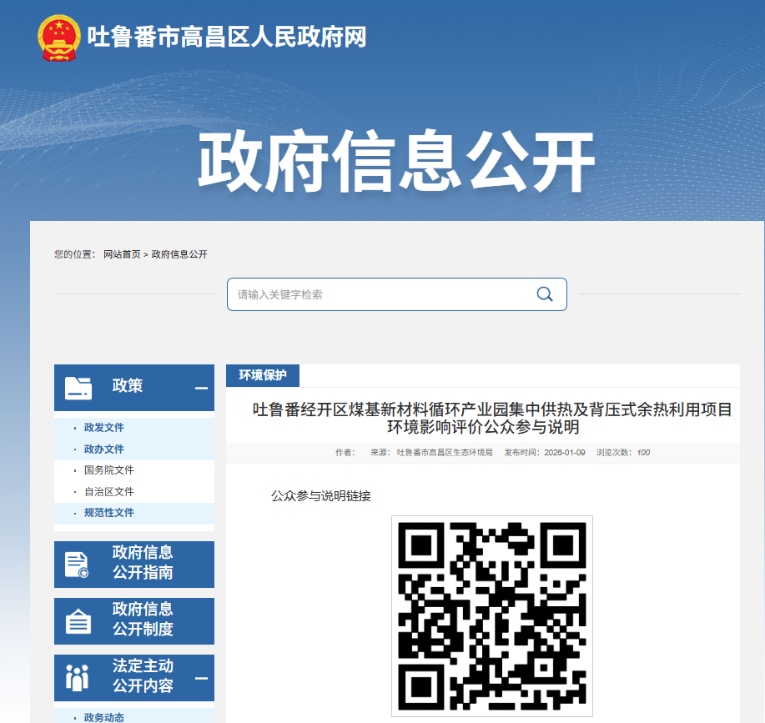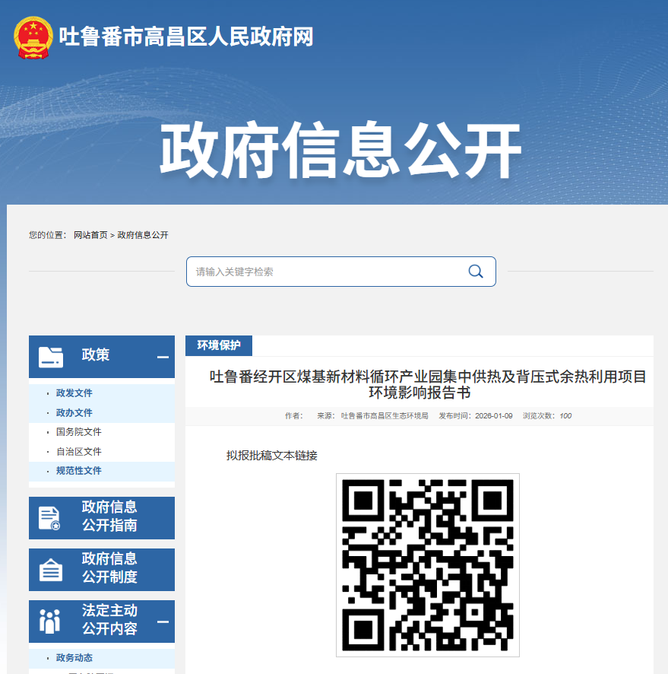

7.其他
无。

8.诚信承诺
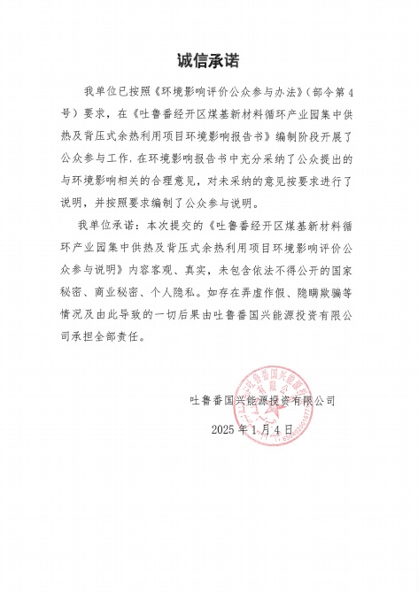

9.附件
无。

